Nama : Tristan Vitorio Sinaga
NIM : 2802400710
Title : Wireshark two twooo two twoo...
Category : Forensics
Difficulty : Medium
Source : https://play.picoctf.org/practice/challenge/110?page=1&search=wire
Goal
Mendapatkan flag dari link pcapng yang dikasih.
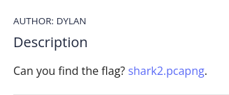
https://mercury.picoctf.net/static/df92c613964fca8edec3b2981f69c3e4/shark2.pcapng
Solution
Langkah 1 : Gunakan Wireshark
Apa itu Wireshark? Wireshark adalah salah satu aplikasi yang digunakan untuk menangkap dan menganalisis paket. Wireshark akan mengambil semua komunikasi jaringan saat meraka melewati interface kita. Kita juga mendapatkan keuntungan kerena kita tidak dapat mengubah data yang ada dikabel, yang berarti setelah mengenai media transmisi, baik itu kabel ethernet maupun nirkabel. Disini kita akan menggunakan Wireshark untuk mencari flagnya. Jika menggunakan Kali Linux, bisa kamu temukan di logo atas sebelah kiri.
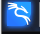
Dan dapat kamu cari aplikasi bernama Wireshark dan buka aplikasinya.
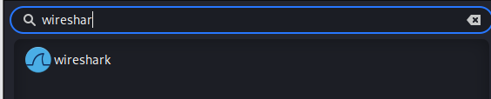
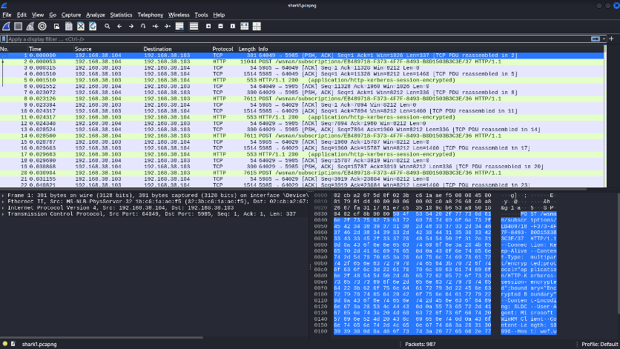
Kamu dapat membuka file yang dari kamu download sebelumnya dan akan muncul tampilan seperti ini.

Langkah 2 : Cari flagnya
Bagian yang banyak itu adalah komunikasnya, dan dapat dicek dibagian bawahnya ada detail protokol di kiri dan data mentah dikanan. Di sini kamu bisa mengecek satu-satu komunikasinya dan mencari flagnya. Akan tetapi hal ini akan memakan waktu yang sangat banyak, untuk itu ada cara yang lebih cepat yaitu kamu bisa pencet statistics setelah itu Protocol Hierarchy dan akan muncul seperti ini. Ini untuk menunjukan semua protokol yang berhasil diambil Wireshark beserta percent dan data-data lainnya.
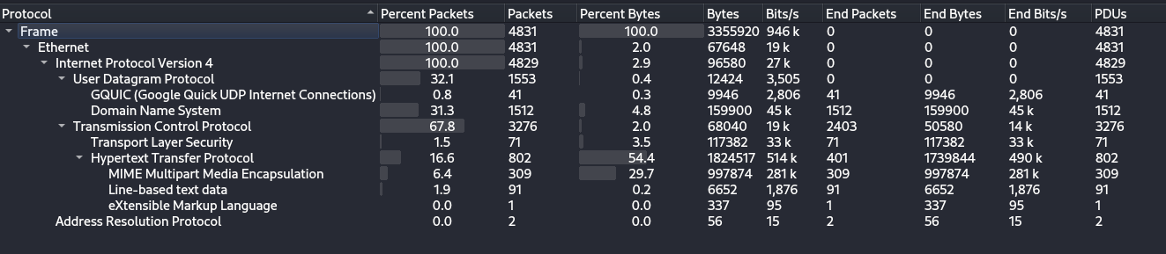
Bisa dilihat kalau ada Line-based text data. Biasanya ini muncul saat ada data berbentuk teks murni atau pesan yang berbasis text. Setelah itu kamu Apply agar yang muncul hanya Line-based text data aja, dengan cara kamu klik kanan pada Line-based text data dan Apply as Filter.
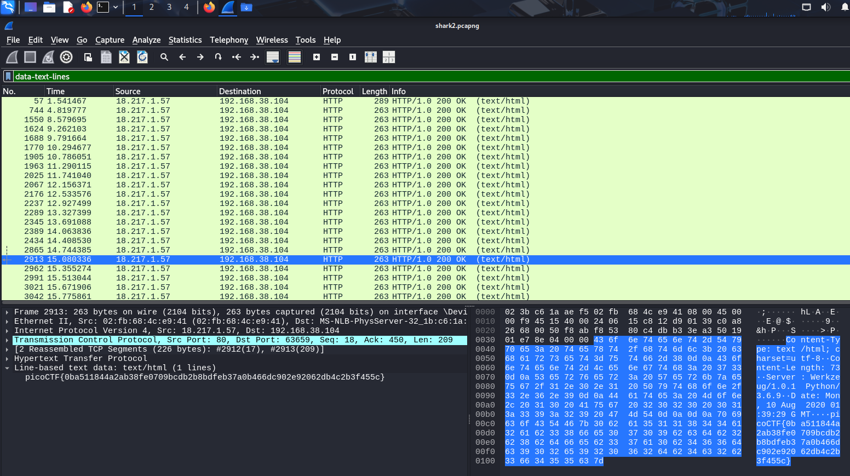
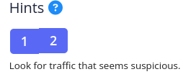
Bisa kita cek masing-masing dan dapat dilihat kalau ada format flagnya. Tapi setiap komunikasinya memiliki format flag yang serupa dan sepertinya bukan itu yang kita cari. Disini kita akan mengecek apakah ada yang mencurigakan. Dapat kita lihat di hint nomor 2.

Dari hint nomor 2, ada yang mencurigakan di trafficnya.
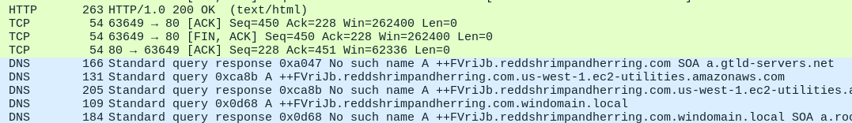
Jika dilihat kenapa hanya DNS saja yang No such name, yang artinya tidak menemukan alamat Ipnya. Kita filter terlebih dahulu agar hanya menampilkan DNS aja.
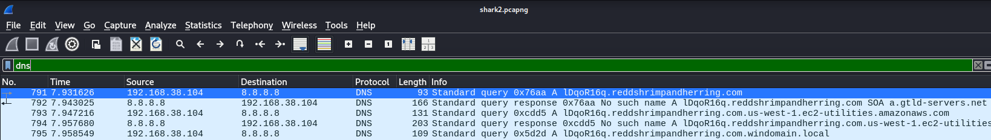
Dengan cara seperti ini, dan hanya IP destination 192.168.38.104 yang no such name, maka dari itu kita filter lagi dengan menambahkan “&& ip.dst == 192.168.38.104”. Kita cek lagi dan ada hal mencurigakan lagi.
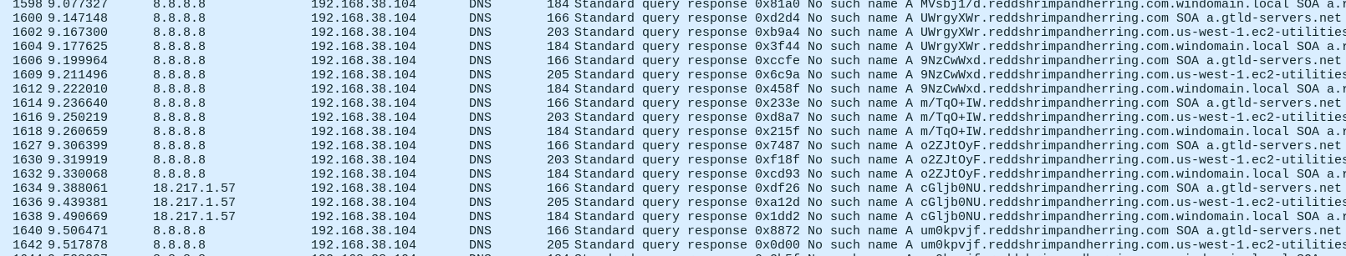
Dari banyaknya IP source 8.8.8.8 terselip IP 18.217.1.57, maka dari itu kita filter lagi dengan menambahkan “&& ip.src == 18.217.1.57”. Setelah itu dapat dilihat kalau ternyata ada format base64 di traficnya.
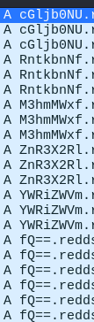
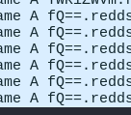
Diatasnya ada juga banyak format base64.

Kita kumpulin semuanya, dan akan menghasilkan ini cGljb0NURntkbnNfM3hmMWxfZnR3X2RlYWRiZWVmfQ==
Ini merupakan base64 karena memiliki “==” dibelakangnya. Gunakan base64 untuk decrypt dan menghasilkan flagnya. Flag =

Learning Lesson
- Memperhatikan hal-hal kecil yang berbeda dengan yang lain.
- Mengetahui lebih detail tentang info yang ada.
Conclusion
Saya belajar kalau ada hal kecil yang mencurigakan tapi sulit diperhatikan yang membuat saya sendiri miss di awal.

